车间看图系统概要设计

[daifenga@yonyou.com](mailto:daifenga@yonyou.com)

2018/8/17

**更新记录**

|  |  |  |  |  |  |
| --- | --- | --- | --- | --- | --- |
| 版本 | 编制/修改人 | 修改日期 | 修改对象 | 备注（原因） | 审批人/日期 |
| 1.0.0 | 戴峰 | 2018/08/17 |  |  | 参会人员 |
| 1.0.1 | 戴峰 | 2018/08/23 | 后台服务使用PDM的EJB提供 | 减少微信服务的发布，直接使用PDM提供后台服务 |  |
|  |  |  |  |  |  |

目录

1. 概述
   1. 开发与设计的总体思想
   2. 开发平台及编程语言
2. 用户界面设计
3. 总体设计
   1. 总体结构
   2. 模块组成
   3. 业务流程
   4. 通信设计
   5. 数据结构设计
      1. 数据库表设计
      2. 表结构设计
   6. 关注的问题
4. **概述**

## 1.1开发与设计的总体思想

车间看图系统（以下简称系统）在现有的PLM系统的基础上进行开发的一款产品，主要用于满足客户车间工位采用无纸化办公的需求。在保障客户图纸和数据安全的情况下，提高人员的工作效率和资源利用率。

系统的主要功能模块划分为用户权限管理、登录模块、系统设置、我的文档列表、文档浏览、条码报表。用户权限管理模块主要负责用户权限设置以及模块数控制；登录模块负责用户登录服务；系统设置模块主要负责条形码和二维码的解析规则配置和查询范围设置；我的文档列表主要用于显示发放给用户的文档；文档浏览模块主要用于对各种支持的文档格式

的浏览查看；条码报表模块用于显示具体编号和版本对应的条形码或二维码。

## 1.2 开发平台及编程语言

开发工具：Spring Tool Suite(Eclipse) , Visual Studio Code

编程语言： 服务端：Java（JDK1.6）

客户端：Javascript

技术框架： electron.js, JBOSS, WSDL, JSON

1. **用户界面设计**

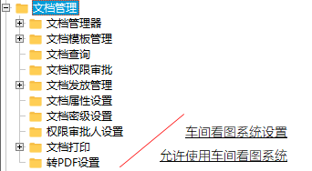

图1.用户权限设置

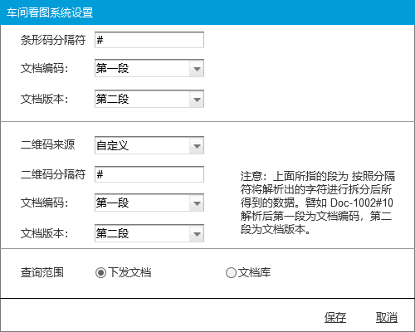

图2.车间看图系统设置

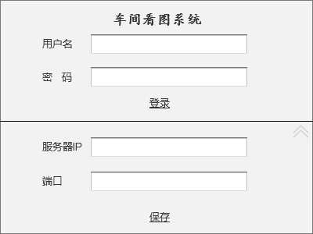

图3.登录窗口

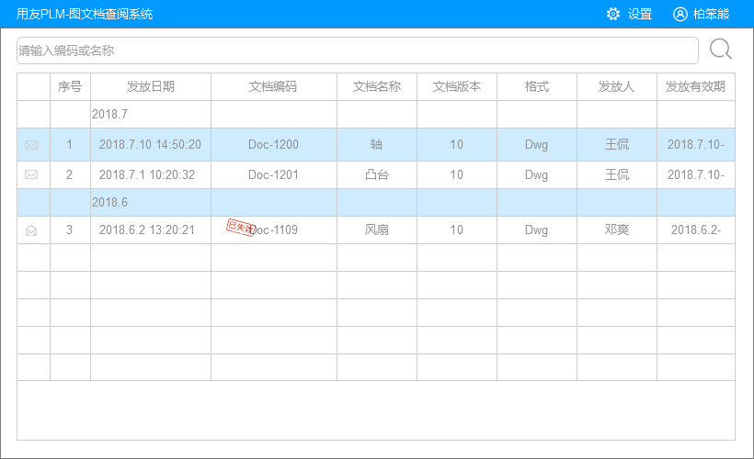

图4.我的文档列表

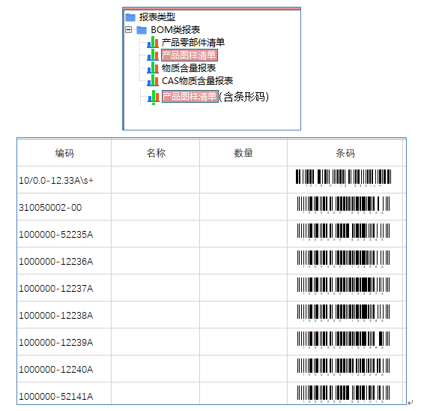

图5.条形码报表

**3.总体设计**

## 3.1总体结构

车间看图系统的实现是基于PLM系统提供的人员信息，权限控制，文档信息等，在此基础上进行了功能扩展。同时也采用了门户和微信系统中的公共组件如PDM提供的文档查询、文档下载、权限判断等作为底层支撑。

从纵向上，系统可以分为客户端，业务服务层，数据层。客户端主要负责用户交互界面的展示和不同格式文档的查看，同时封装界面提交的参数向业务层发出请求。业务服务层响应不同的报文请求，对数据层进行逻辑控制和系统数据约束并生成相应的日志记录。数据层负责将数据持久化保存。

从横向上系统主要分为以下几大模块：系统设置、文档查看、条码报表、文档列表和条码枪模块。

1. 系统设置

用户权限设置，主要用于设置用户是否有权使用车间看图系统，车间看图系统的用户数占用PLM系统中的文档模块数。

车间看图系统设置主要是设置系统的条形码和二维码识别规则，同时规定文档的查询范围。

1. 文档查看

文档查看主要根据具体的文档类型，调用不同的控件打开文档，同时需要兼顾文档的安全性，保密性，防止文档外泄。

1. 条码报表和文档列表

条码报表主要是利用Excel的功能根据文档的编码和版本集中生成和显示条形码。

文档列表主要用于显示下发给当前用户的文档的列表，双击可以调用文档查看模块查看具体的文档，同时包含了条码枪扫码看文档的功能。

1. 条码枪模块

条码枪模块主要功能包含条码识别，根据条码内容查询文档，调用文档查看模块打开文档。本模块主要关注用户使用的便利性，下载打开文档的效率。

产品整体结构如下图所示：

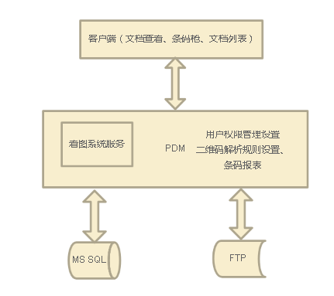

图6.系统整体结构图

## 3.2 模块组成

1) 客户端的功能：

* 登陆系统。
* 支持对3D PDF文件、DWG文件、Word文件的查看。
* 支持条码枪模式，扫描二维码查询文档，判断权限，打开文档。
* 我的文档列表，支持双击文档列表打开具体文档。

2) 看图系统后台服务的功能：

* 登陆系统验证服务。
* 获取条形码和二维码的解析规则，解析条码枪传入客户端的字符串，查询关联文档，判断当前登陆用户是否有权限。
* 获取我的文档列表数据。

3) PLMES的功能：

* 提供文档查询接口
* 提供文档下载接口

4) PDM的功能：

* 用户权限管理设置功能。
* 二维码、条形码解析规则设置。
* 文档查询范围设置。
* 条码报表功能。

## 3.3业务流程

### 3.3.1登陆流程

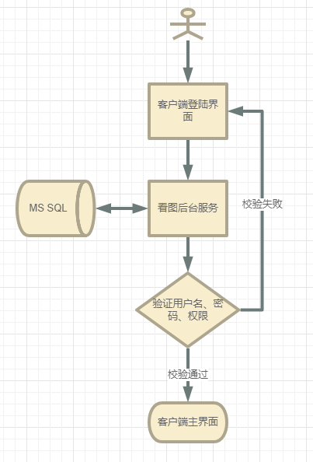

图7.登录流程

### 3.3.2 扫码下载并打开文档

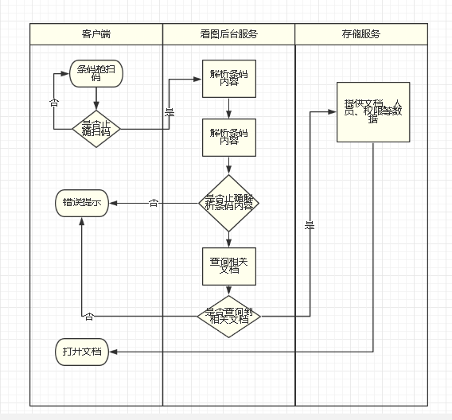

图8.扫码下载并打开文档流程

### 3.3.3获取我的下发文档列表数据

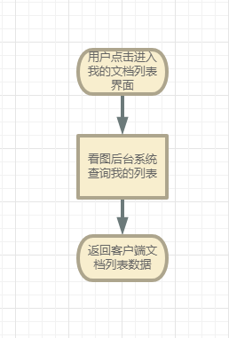

图9.获取我的文档列表流程

## 3.4通信设计

1. 承载协议：主要使用HTTP协议
2. 协议报文编码格式：JSON、XML等
3. 默认通信端口：看图后台系统同PDM提供的其他webservices，发布在同一个JBOSS服务器下。
4. 协议报文结构体定义：略

## 3.5 数据存储设计

同PLM使用同一个数据库，新增表用于存储车间看图系统配置（条形码、二维码解析规则，查询范围）。

表结构：略。

## 3.6关注的问题

1. 文件下载问题：看图后台服务在查询到相关的文档数据后，从ftp下载文件数据到内存中，解密文件，以数据流的形式返回客户端，以此提高效率，保证用户体验。
2. 条码和二维码报表问题：PDM提供文档编码和版本数据，按照固定格式写入到Excel中，利用Excel的内置功能生成二维码和条形码供扫描。
3. 客户端利用electron.js来达到利用网页编写PC客户端的目的，同时方便对文档阅读控件的集成，如Acrobat Reader等。